Reporte Agregado - DERCO
MONITOREO WES
Análisis consolidado de 7 puntos de monitoreo
Rango: 01-06-26 - 30-06-26
Generado: 03-07-26

RESUMEN EJECUTIVO AGREGADO
Puntos de monitoreo analizados: 7.
Consumo total agregado: 3.330,2 m³.
Consumo promedio por punto: 475,7 m³.
Total de alertas registradas: 117.

COMPARACIÓN DE CONSUMO POR PUNTO
Consumo acumulado de cada punto en el periodo (suma de todos los días analizados).
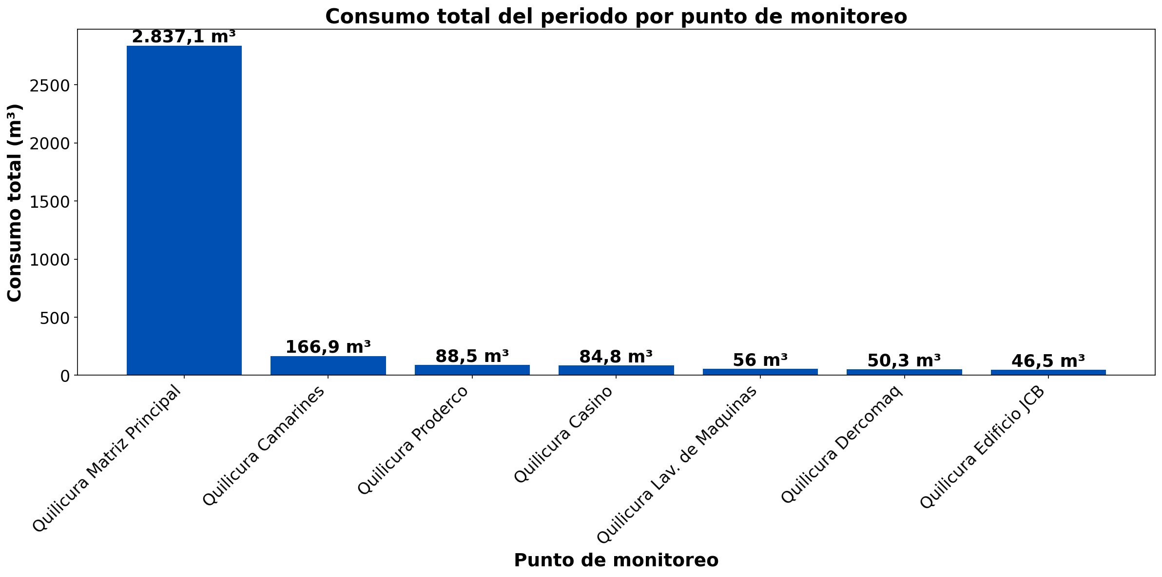

DERCO registró un consumo total de 3.330,2 m³ en el periodo entre 7 puntos de monitoreo. Los de mayor demanda fueron: Quilicura Matriz Principal (2.837,1 m³, 85,2 %), Quilicura Camarines (166,9 m³, 5 %), Quilicura Proderco (88,5 m³, 2,7 %). El menor consumo correspondió a Quilicura Edificio JCB (46,5 m³, 1,4 % del total).

EVOLUCIÓN DEL CONSUMO DIARIO POR PUNTO
Gráficos de consumo total diario (m³) de cada día del periodo analizado, por punto de monitoreo.

QUILICURA MATRIZ PRINCIPAL
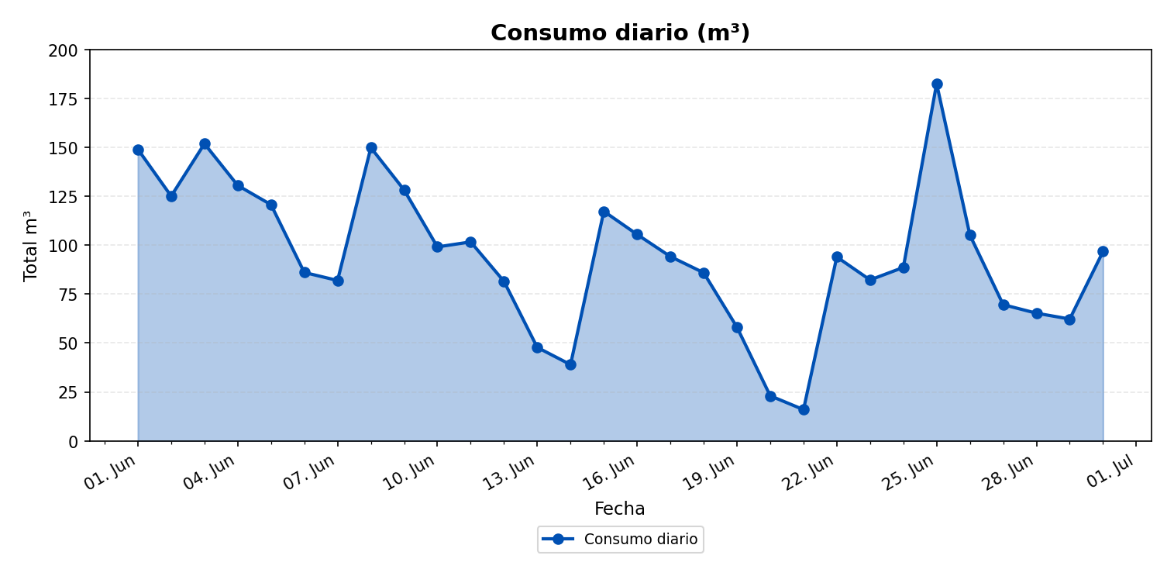

QUILICURA DERCOMAQ
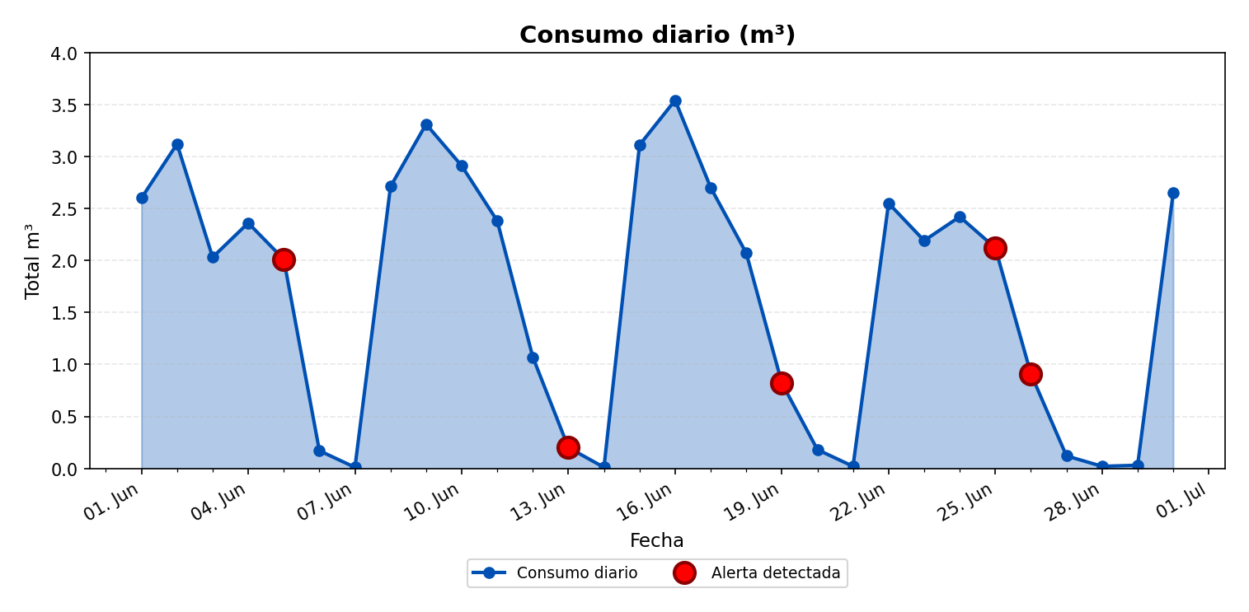

ALERTAS DETECTADAS EN EL GRÁFICO
Día | Hora | Tamaño de la alerta (m³/h)
04/06/2026 | 23:00 | 0,02
13/06/2026 | 11:00 | 0,02
19/06/2026 | 09:00 | 0,03
24/06/2026 | 22:00 | 0,01
26/06/2026 | 11:00 | 0,08
26/06/2026 | 14:00 | 0,1

QUILICURA LAV. DE MAQUINAS
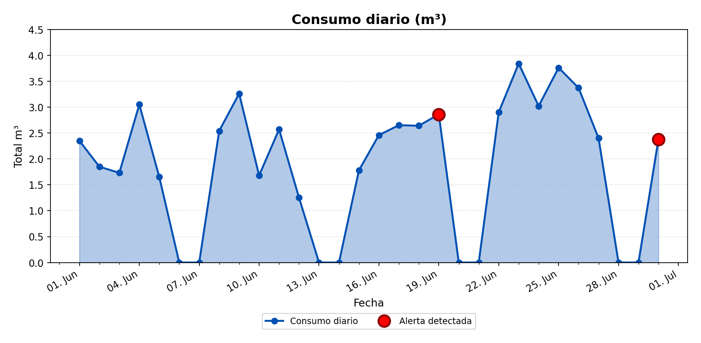

ALERTAS DETECTADAS EN EL GRÁFICO
Día | Hora | Tamaño de la alerta (m³/h)
19/06/2026 | 14:00 | 0,27
30/06/2026 | 09:00 | 0,1

QUILICURA CASINO
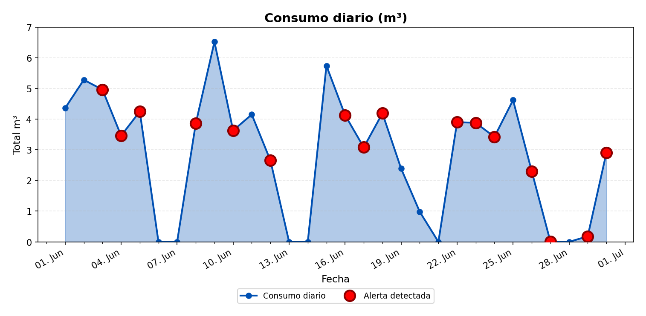

ALERTAS DETECTADAS EN EL GRÁFICO
Día | Hora | Tamaño de la alerta (m³/h)
03/06/2026 | 05:00 | 0,02
04/06/2026 | 05:00 | 0,01
05/06/2026 | 06:00 | 0,03
08/06/2026 | 08:00 | 0,21
10/06/2026 | 06:00 | 0,05
11/06/2026 | 21:00 | 0,05
12/06/2026 | 03:00 | 0,01
16/06/2026 | 04:00 | 0,02
17/06/2026 | 08:00 | 0,29
18/06/2026 | 04:00 | 0,01
22/06/2026 | 08:00 | 0,17
23/06/2026 | 08:00 | 0,12
23/06/2026 | 13:00 | 0,2
24/06/2026 | 08:00 | 0,2
26/06/2026 | 05:00 | 0,03
26/06/2026 | 08:00 | 0,06
27/06/2026 | 14:00 | 0,01
29/06/2026 | 06:00 | 0,01
30/06/2026 | 06:00 | 0,11

QUILICURA PRODERCO
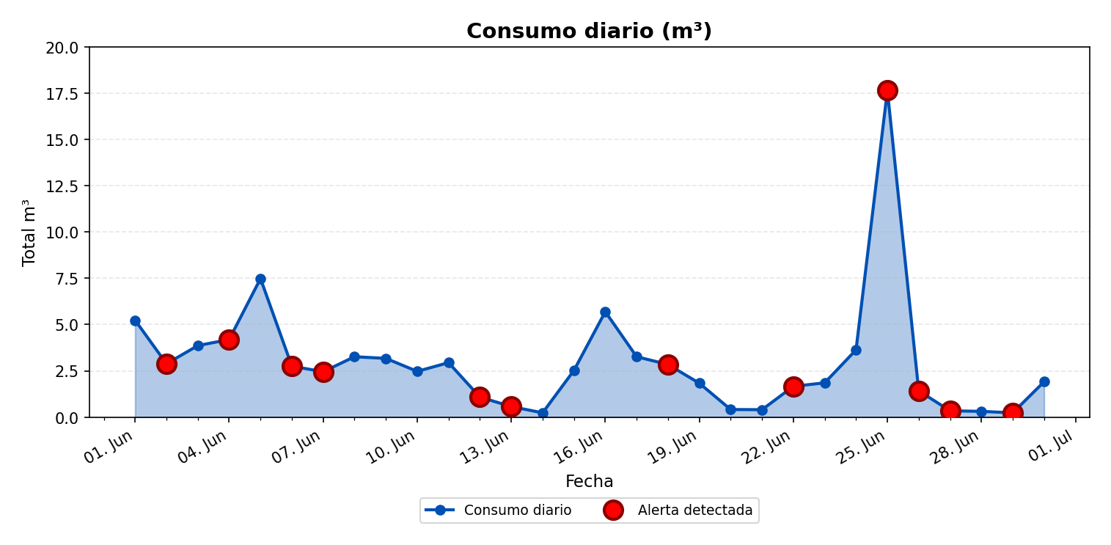

ALERTAS DETECTADAS EN EL GRÁFICO
Día | Hora | Tamaño de la alerta (m³/h)
02/06/2026 | 19:00 | 0,06
04/06/2026 | 01:00 | 0,02
06/06/2026 | 15:00 | 0,11
07/06/2026 | 09:00 | 0,13
07/06/2026 | 12:00 | 0,14
07/06/2026 | 16:00 | 0,11
11/06/2026 | 21:00 | 0,01
12/06/2026 | 23:00 | 0,01
18/06/2026 | 14:00 | 0,24
22/06/2026 | 02:00 | 0,01
22/06/2026 | 07:00 | 0,03
25/06/2026 | 02:00 | 0,02
26/06/2026 | 01:00 | 0,03
26/06/2026 | 11:00 | 0,11
27/06/2026 | 05:00 | 0,01
27/06/2026 | 18:00 | 0,02
29/06/2026 | 01:00 | 0,01

QUILICURA CAMARINES
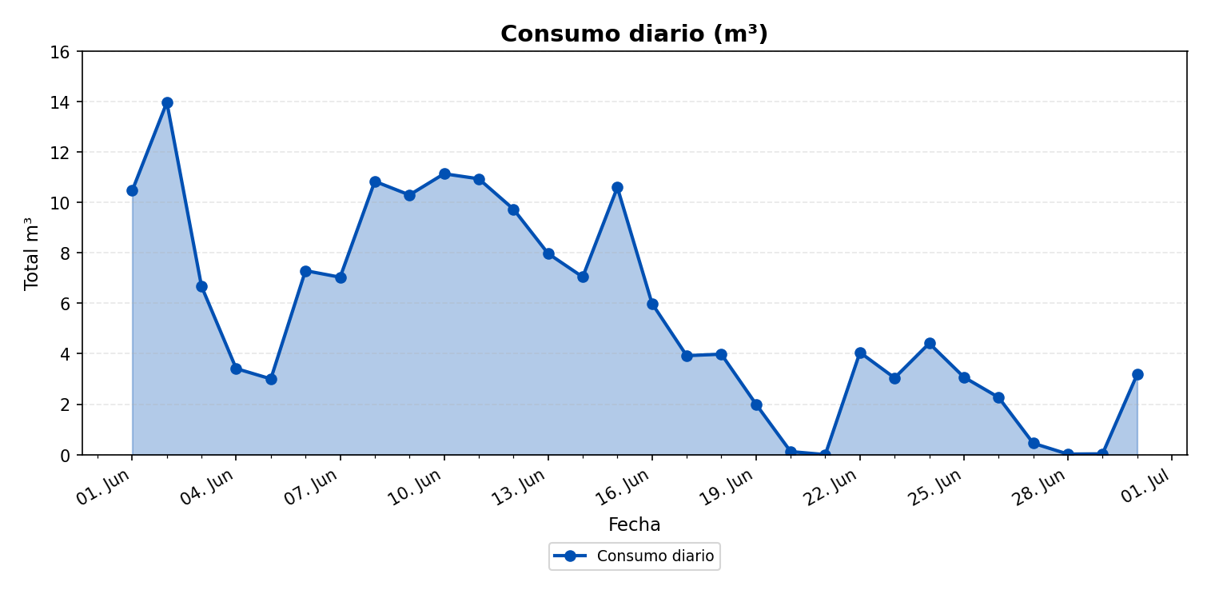

QUILICURA EDIFICIO JCB
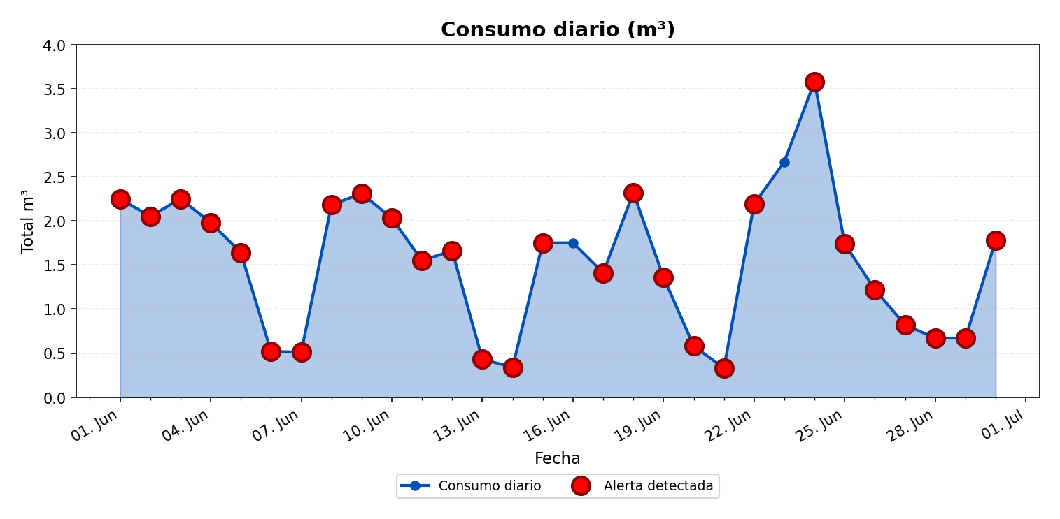

ALERTAS DETECTADAS EN EL GRÁFICO
Día | Hora | Tamaño de la alerta (m³/h)
01/06/2026 | 02:00 | 0,01
01/06/2026 | 21:00 | 0,03
02/06/2026 | 01:00 | 0,01
02/06/2026 | 16:00 | 0,15
03/06/2026 | 04:00 | 0,01
04/06/2026 | 01:00 | 0,01
04/06/2026 | 23:00 | 0,04
05/06/2026 | 03:00 | 0,01
06/06/2026 | 03:00 | 0,01
07/06/2026 | 01:00 | 0,01
08/06/2026 | 03:00 | 0,01
09/06/2026 | 02:00 | 0,01
10/06/2026 | 01:00 | 0,01
11/06/2026 | 02:00 | 0,01
11/06/2026 | 08:00 | 0,02
12/06/2026 | 01:00 | 0,01
13/06/2026 | 02:00 | 0,01
14/06/2026 | 01:00 | 0,01
15/06/2026 | 02:00 | 0,01
17/06/2026 | 02:00 | 0,01
18/06/2026 | 01:00 | 0,02
18/06/2026 | 21:00 | 0,01
19/06/2026 | 03:00 | 0,01
20/06/2026 | 02:00 | 0,01
21/06/2026 | 02:00 | 0,01
22/06/2026 | 02:00 | 0,01
23/06/2026 | 22:00 | 0,09
24/06/2026 | 23:00 | 0,01
25/06/2026 | 10:00 | 0,15
26/06/2026 | 02:00 | 0,01
27/06/2026 | 01:00 | 0,03
28/06/2026 | 12:00 | 0,02
29/06/2026 | 01:00 | 0,03
30/06/2026 | 01:00 | 0,03

DÍA DE MAYOR CONSUMO DIARIO POR PUNTO
Para cada punto se identifica el día con mayor consumo acumulado del periodo y se muestra el perfil horario (m³/h) de ese día.

QUILICURA MATRIZ PRINCIPAL — 25/06/2026
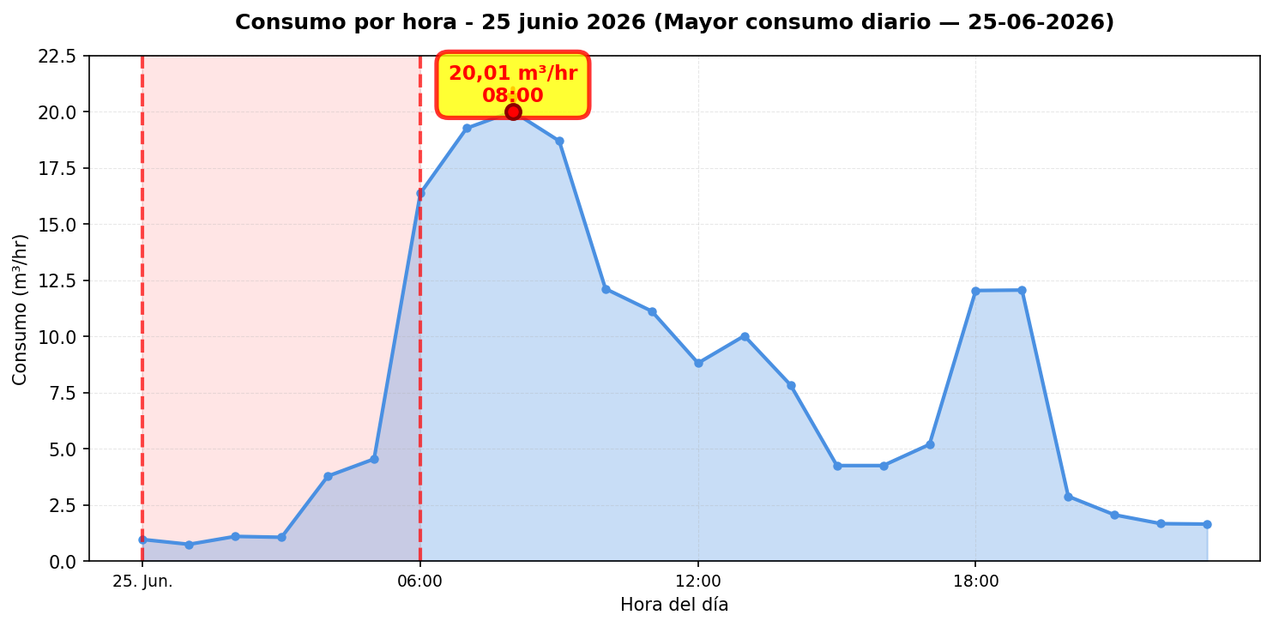
El día de mayor consumo diario en Quilicura Matriz Principal fue el 25/06/2026 con 182.5 m³ registrados, un 93 % por sobre el promedio diario del periodo (94.6 m³/día). Conviene revisar en terreno qué actividades o equipos explican el pico horario de ese día y si corresponde a operación programada o a un uso extraordinario de agua.

QUILICURA DERCOMAQ — 16/06/2026
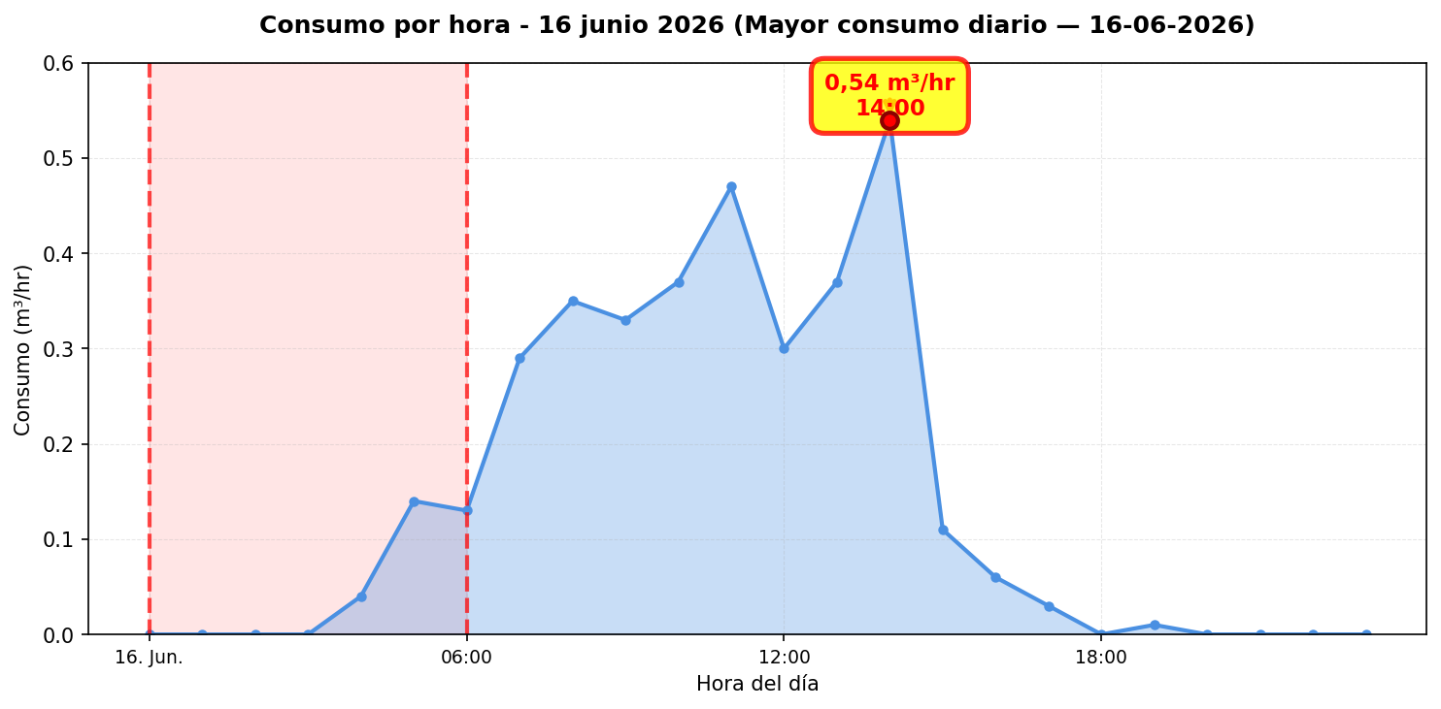
El día de mayor consumo diario en Quilicura Dercomaq fue el 16/06/2026 con 3.5 m³ registrados, un 111 % por sobre el promedio diario del periodo (1.7 m³/día). Conviene revisar en terreno qué actividades o equipos explican el pico horario de ese día y si corresponde a operación programada o a un uso extraordinario de agua.

QUILICURA LAV. DE MAQUINAS — 23/06/2026
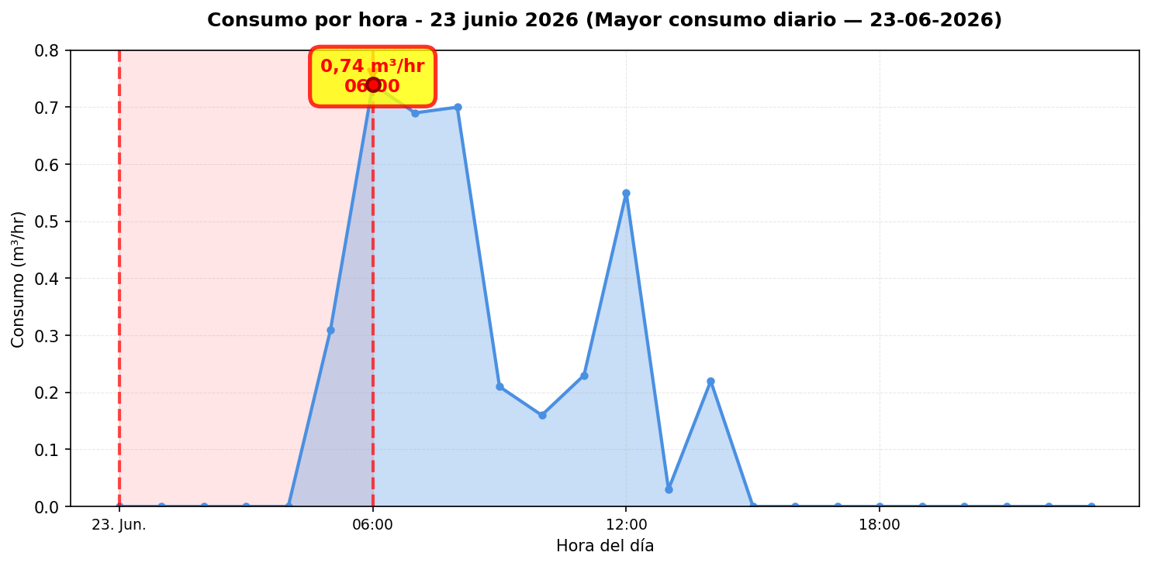
El día de mayor consumo diario en Quilicura Lav. de Maquinas fue el 23/06/2026 con 3.8 m³ registrados, un 106 % por sobre el promedio diario del periodo (1.9 m³/día). Conviene revisar en terreno qué actividades o equipos explican el pico horario de ese día y si corresponde a operación programada o a un uso extraordinario de agua.

QUILICURA CASINO — 09/06/2026
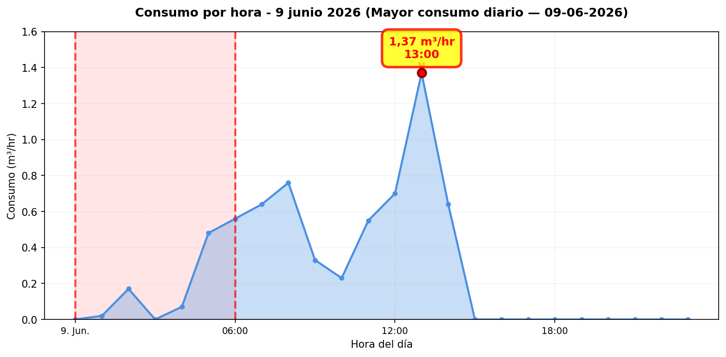
El día de mayor consumo diario en Quilicura Casino fue el 09/06/2026 con 6.5 m³ registrados, un 131 % por sobre el promedio diario del periodo (2.8 m³/día). Conviene revisar en terreno qué actividades o equipos explican el pico horario de ese día y si corresponde a operación programada o a un uso extraordinario de agua.

QUILICURA PRODERCO — 25/06/2026
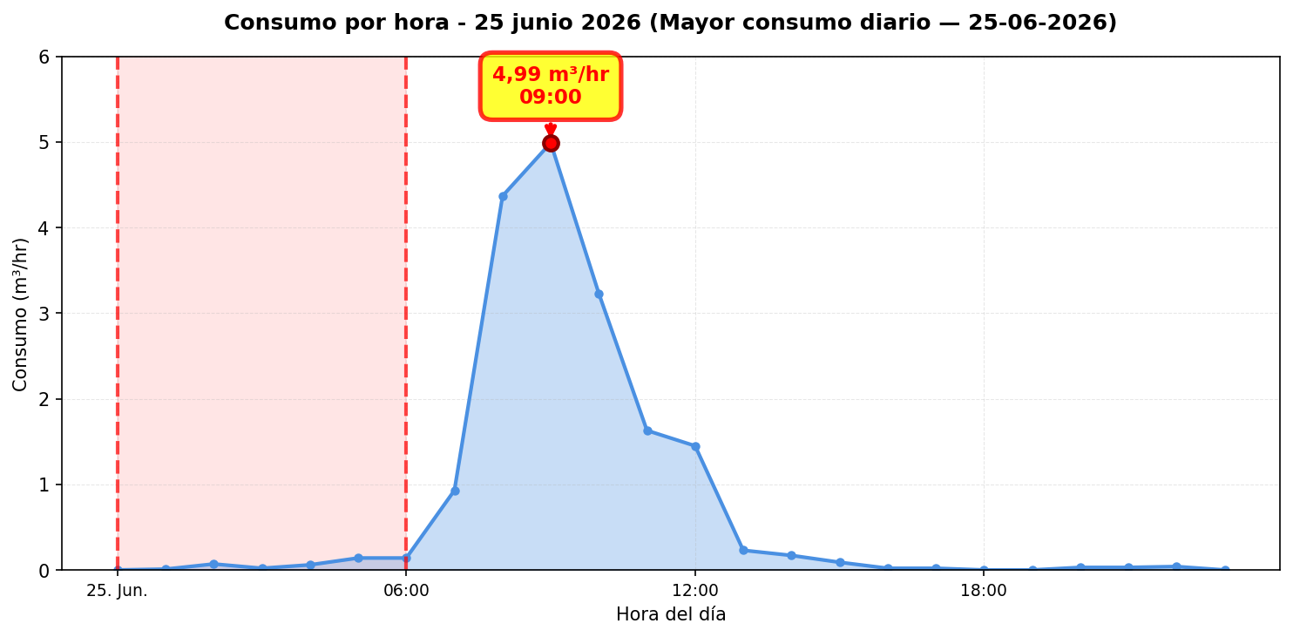
El día de mayor consumo diario en Quilicura Proderco fue el 25/06/2026 con 17.6 m³ registrados, un 498 % por sobre el promedio diario del periodo (2.9 m³/día). Conviene revisar en terreno qué actividades o equipos explican el pico horario de ese día y si corresponde a operación programada o a un uso extraordinario de agua.

QUILICURA CAMARINES — 02/06/2026
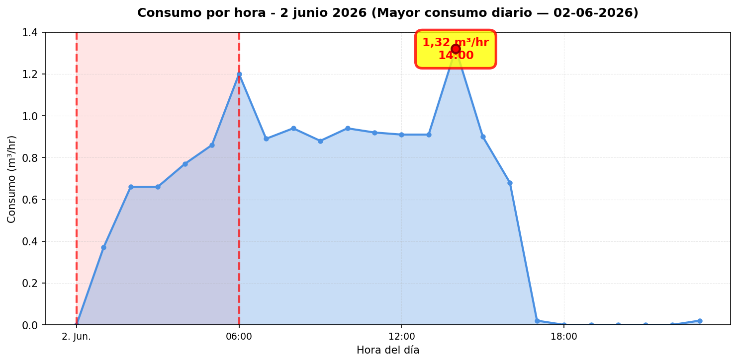
El día de mayor consumo diario en Quilicura Camarines fue el 02/06/2026 con 14.0 m³ registrados, un 151 % por sobre el promedio diario del periodo (5.6 m³/día). Conviene revisar en terreno qué actividades o equipos explican el pico horario de ese día y si corresponde a operación programada o a un uso extraordinario de agua.

QUILICURA EDIFICIO JCB — 24/06/2026
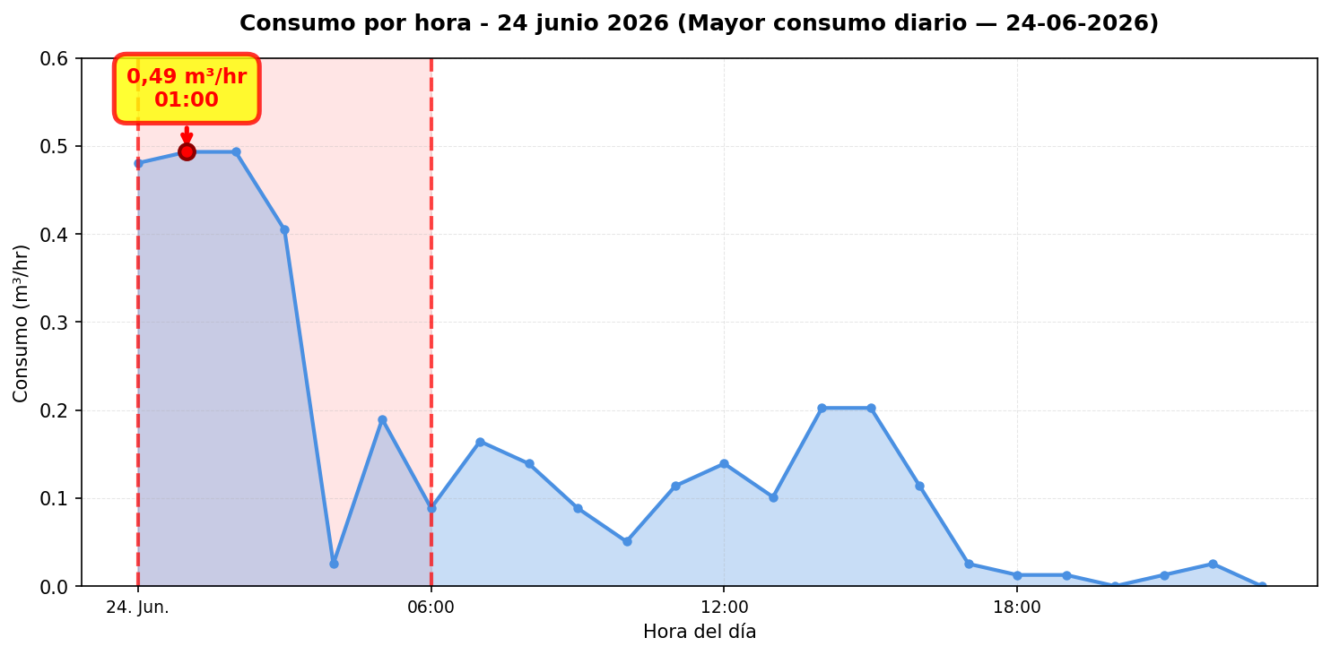
El día de mayor consumo diario en Quilicura Edificio JCB fue el 24/06/2026 con 3.6 m³ registrados, un 131 % por sobre el promedio diario del periodo (1.6 m³/día). Conviene revisar en terreno qué actividades o equipos explican el pico horario de ese día y si corresponde a operación programada o a un uso extraordinario de agua.

RESUMEN POR PUNTO DE MONITOREO

MÉTRICAS POR PUNTO
Ranking | Dispositivo | Consumo total (m³) | Número de alerta | Consumo nocturno | Costo nocturno (CLP)
1 | Quilicura Matriz Principal | 2.837,1 | 0 | 579,6 m³  (30 días, 100%) | $736.136
2 | Quilicura Camarines | 166,9 | 0 | 38,9 m³  (27 días, 90%) | $49.431
3 | Quilicura Proderco | 88,5 | 17 | 14 m³  (30 días, 100%) | $17.792
4 | Quilicura Casino | 84,8 | 19 | 18,9 m³  (22 días, 73,3%) | $24.050
5 | Quilicura Lav. de Maquinas | 56 | 2 | 9,8 m³  (22 días, 73,3%) | $12.497
6 | Quilicura Dercomaq | 50,3 | 6 | 5,9 m³  (24 días, 80%) | $7.430
7 | Quilicura Edificio JCB | 46,5 | 35 | 11 m³  (30 días, 100%) | $13.959
 | TOTAL | 3.330,2 | 79 | 678,2 m³ | $861.295

ANÁLISIS DE CONSUMOS NOCTURNOS
Horario nocturno considerado: Se define como consumo nocturno el volumen medido entre las 00:00 y las 06:59 (hora Chile), es decir 7 horas por cada día del periodo. El total nocturno es la suma de esas horas en todos los días con datos — no se extrapola ni proyecta a 30 días.
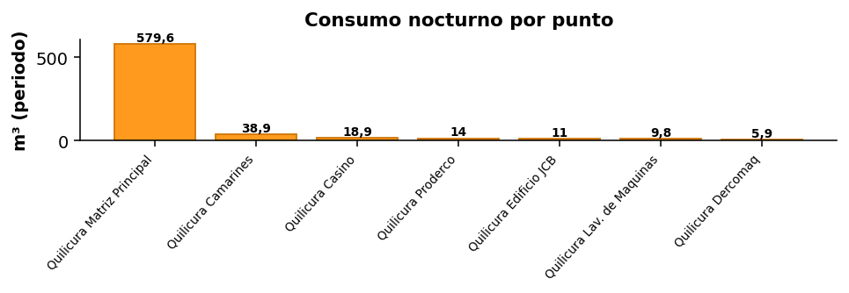
DETALLE POR PUNTO
Punto | m³ nocturnos | Días 00–06:59 | Costo (CLP)
Quilicura Matriz Principal | 579,6 | 30 | $736.136
Quilicura Camarines | 38,9 | 27 | $49.431
Quilicura Casino | 18,9 | 22 | $24.050
Quilicura Proderco | 14 | 30 | $17.792
Quilicura Edificio JCB | 11 | 30 | $13.959
Quilicura Lav. de Maquinas | 9,8 | 22 | $12.497
Quilicura Dercomaq | 5,9 | 24 | $7.430
Total DERCO (periodo): | 678,2 |  | $861.295
CONCLUSIÓN — CONSUMO NOCTURNO
Durante los 30 días del periodo, DERCO registró un total de 678,2 m³ en horario nocturno (Quilicura Matriz Principal (579,6 m³), Quilicura Camarines (38,9 m³), Quilicura Casino (18,9 m³) y 40,7 m³ en los demás puntos), equivalente a $861.295 al precio de referencia del servicio. Ese volumen corresponde a agua consumida en madrugada cuando la operación debería ser mínima; un sistema de monitoreo y regulación WES permite detectar y reducir esos caudales, mejorando el control del recurso y el costo asociado.

